一、选择题本题共8小题，每小题6分。在每小题给出的四个选项中，第14-18题只有一项符合题目要求，第19-21题有多项符合题目要求
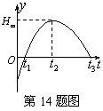
14．将一小球沿y轴正方向以初速度v竖直向上抛出，小球运动的y-t图像如图所示，t₂时刻小球到达最高点，且t₃-t₂>t₂-t₁，0～t₂时间内和t₂～t₃时间内的图线为两段不同的抛物线，由此可知
A．小球在0～t₁时间内与t₁～t₂时间内运动方向相反
B．小球在t₂时刻所受合外力为零
C．小球在0～t₂时间内所受合外力大于t₂～t₃时间内所受合外力
D．小球在t₁和t₃时刻速度大小相等
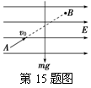
15．如图所示，在某一区域有水平向右的匀强电场，在竖直平面内有初速度为v_{o}的带电微粒，恰能沿图示虚线由A向B做直线运动。不计空气阻力，则
A．微粒做匀加速直线运动 B．微粒做匀减速直线运动
C．微粒电势能减少 D．微粒带正电
16．均匀带电球壳在球外空间产生的电场可等效为电荷全部集中于球心处的点电荷的电场。如图所示，在半球面AB上均匀分布正电荷，总电荷量为q，球面半径为R，CD为通过半球顶点与球心O的轴线，在轴线上有M、N两点，OM=ON=2R。已知M点的场强大小为E，方向由O指向M。则N点的场强大小为
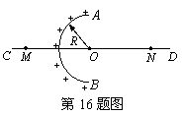
A．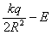 B．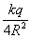
C．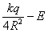 D．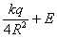
17．如图所示，在竖直方向的磁感应强度为B的匀强磁场中，金属框架ABCD固定在水平面内，AB与CD平行且足够长，BC与CD间的夹角为θ（θ<90°），不计金属框架的电阻。光滑导体棒MN（垂直于CD）在外力作用下以垂直于自身的速度v向右匀速运动，导体棒在滑动过程中始终保持与导轨良好接触，以经过C点时刻为计时起点，下列关于电路中电流大小I与时间t、消耗的电功率P与导体棒水平移动的距离x变化规律的图像中，正确的是
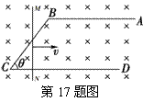
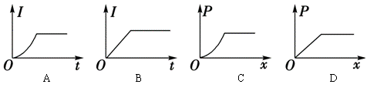
18．如图所示，半径为R的圆形区域内有垂直于纸面向里的匀强磁场。重力不计、电荷量一定的带电粒子以速度v正对着圆心O射入磁场，若粒子射入、射出磁场点间的距离为R，则粒子在磁场中的运动时间为

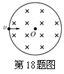
A．$\frac{2\sqrt{3}πR}{9v}$ B．$\frac{2πR}{3v}$ C．$\frac{2\sqrt{3}πR}{3v}$ D．$\frac{πR}{3v}$

19．在地球表面，用弹簧测力计测得质量为m_{O}的物体的重力为P，已知地球的半径为R，万有引力常量为G，地球的同步通讯卫星的轨道离地面的高度为h，则
A．第一宇宙速度为$v=\sqrt{\frac{\text{PR}}{m_{0}}}$ B．地球的质量为$\frac{\text{PR}}{{\text{Gm}}_{0}}$
C．地球的近地卫星环绕地球运动的向心加速度大小等于$\frac{P}{m_{0}}$
D．地球的自转周期等于$\frac{2π}{R}\sqrt{\frac{m_{0}\left(R+h\right)}{P}}$
20．质量为m的物块在水平恒力F的推动下，从山坡（粗糙）底部的A处由静止开始运动至高为h的坡顶B处。到达B处时物块的速度大小为v，A、B之间的水平距离为s，重力加速度为g。不计空气阻力，则物块运动过程中
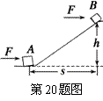
A．重力所做的功是 B．合外力对物块做的功是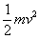
C．推力对物块做的功是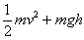
D．阻力对物块做的功是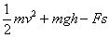
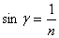
21．如图所示，两个质量相同的小球A和B，分别用细线悬在等高的O₁、O₂两点，A球的悬线比B球的悬线长，把两球的悬线拉成水平后将小球无初速释放，则小球经过最低点时（以悬点所在水平面为零势能面），下列说法正确的是
A．A球的角速度大于B球的角速度
B．悬线对A球的拉力等于对B球的拉力
C．A球的向心加速度等于B球的向心加速度
D．A球的机械能大于B球的机械能
三、非选择题
22．（7分）某同学利用自由落体运动验证机械能守恒定律，它在同一竖直线上不同高度处安装两个光电门，然后在高处的光电门正上方一定距离处由静止释放小球，下落中小球球心经过两光电门的光束，光电门显示的遮光时间分别为t₁、t₂。
（1）为验证机械能守恒定律，它还必须测出的物理量有
A．小球的质量m B．小球的直径D C．两光电门中心的距离L
D．小球在两光电门中心间运动的时间
（2）为验证机械能守恒定律，需要比较小球在两光电门间运动时重力势能的减少量△E_{p}与小球增加的动能△E_{k}是否相等，若运用所测物理量及相关常量表示，则△E_{p} = ；△E_{k} = 。
（3）为减小实验误差，对选择小球的要求是 。
23．（8分）某同学测定一个叠层电池的电动势和内电阻，实验室中提供的仪器或器材有：
A．电流表G（满偏电流10 mA，内阻等于10 Ω） B．电流表A（0～0.6 A～3 A，内阻未知）
C．滑动变阻器R₀（0～100 Ω，1 A） D．定值电阻R（阻值990 Ω）
E．开关与导线若干
（1）该同学根据这些实验器材，设计了图甲所示的电路，实验中，电流表A的量程应选择 ；
（2）请按照电路图在图乙上完成实物连线；
（3）图丙为该同学根据上述设计的实验电路，利用实验测出的数据绘出的 I₁-I₂ 图线，I₁为电流表G的示数，I₂为电流表A的示数，由图线可以得到被测电池的电动势E= V，内阻r = Ω。
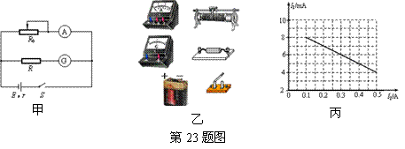

24．（14分）如图10所示，从A点以v_{o}=4m/s的水平速度抛出一质量m=1kg的小物块（可视为质点），当物块运动至B点时，恰好沿切线方向进入光滑圆弧轨道BC，经圆孤轨道后滑上与C点等高、静止在粗糙水平面的长木板上，圆弧轨道C端切线水平。已知长木板的质量M=4kg，A、B两点距C点的高度分别为H=0.6m、h=0.15m，R=0.75m，物块与长木板之间的动摩擦因数μ₁=0.5，长木板与地面间的动摩擦因数μ₂=0.2，g=10m/s²。求：
（1）小物块运动至B点时的速度大小和方向；（4分）
（2）小物块滑动至C点时，对圆弧轨道C点的压力；（保留两位有效数字）（5分）
（3）长木板至少为多长，才能保证小物块不滑出长木板？（5分）

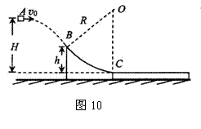

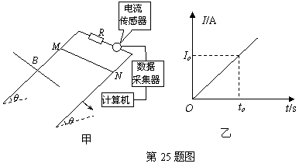

25．（18分）图甲为一研究电磁感应的实验装置示意图，其中电流传感器（相当于一只理想的电流表）能将各时刻的电流数据实时通过数据采集器传输给计算机，经计算机处理后在屏幕上同步显示出I-t图像。足够长光滑金属轨道电阻不计，宽度为L，倾角为θ。轨道上端连接的定值电阻的阻值为R，金属杆MN的电阻为r，质量为m。在轨道区域加一垂直轨道平面向下、磁感强度为B的匀强磁场，让金属杆在沿道平面向下、大小随时间变化的拉力F作用下由静止开始下滑，计算机显示出如图乙所示的I-t图像，设杆在整个运动过程中与轨道垂直。试求：
（1）金属杆的速度v随时间变化的关系式；
（2）拉力F随时间变化的关系式；
（3）金属杆从静止开始下滑2t_{O}时间，在定值电阻R上产生的焦耳热为Q，则拉力做的功。

35．【选修3-5】
（1）（6分）在如图所示的光电效应现象中，光电管阴极K的极限频率为，现用频率为2的光照射在阴极上，已知普朗克常量为h，则光电子的最大初动能为_________；若此时电路中的光电流为I，已知电子电量为e，则单位时间内到达阳极的电子数为 ；若该照射光的强度变为原来的2倍，则电路中的光电流为 。
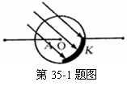
（2）（9分）质量为M的木块静止在光滑的水平面上，一颗子弹质量为m，以水平速度v_{o}击中并停留在木块中，若已知子弹进入木块过程中，所受木块的阻力为f。不计空气阻力，求在这个过程中：①木块获得的动能；②子弹进入木块的深度。

参考答案及评分标准
14．C
解析：小球在0-t₂时间内都向y轴正方向运动。选项A错误；t₂时刻小球正经过最高点，合外力不为零。选项B错误；由图像可知，小球从原点O上升到最高点的时间小于从最高点落回原点O的时间，上升时经过O点时（t₁时刻）的速度大于落回O点时（t₃时刻）的速度。因此，上升时的加速度大于下落时的加速度，由牛顿第二定律可知，0～t₂时间内所受合外力大于t₂～t₃时间内所受合外力。选项A、B、D错误，C正确。

15．B
解析：由于电场力方向总是与电场方向在一条直线上，电场力不可能与重力平衡，微粒不可能匀速运动，由于重力、电场力均恒定，其合力也恒定。由于微粒做直线运动，合力必与速度方向在一条直线上。由平行四边形定则可知，电场力水平向左时，微粒所受电场力与重力的合力方向与速度方向相反。因此微粒做匀减速运动，带负电，运动中电场力做负功，电势能增加。选项B正确。

16．A
解析：设想用一个同样的带电半球与原半球组成完整球，则此时M点的场强为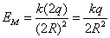。则设想的半球在M点的场强为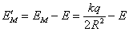。由对称性可知，原半球在N点的场强大小。选项A正确。

17．D
解析：由法拉第电磁感应定律可知，在导体棒MN未经过B点前，，设导体棒单位长度的电阻为R_{O}，由欧姆定律有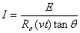，解得：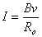。同理可知，导体棒经过B点后，。选项AB错误。由及可知，导体棒经过B点前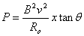，经过B点后P恒定不变。选项C错误D正确。

18．A

解析：做出粒子的运动轨迹，由几何关系可知，粒子在磁场中做匀速圆周运动的轨道半径为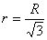，轨迹圆弧所对应的圆心角α=120º。对粒子在磁场中的运动，由洛伦兹力公式和牛顿第二定律有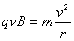。粒子在磁场中匀速圆周运动的周期为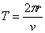，则在磁场中的运动时间为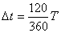。解得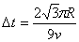。选项A正确。

19．AC
解析：由重力与质量的关系可知，地球表面的重力加速度为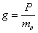。设地球的质量为M，由黄金代换关系有：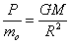，解得：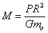。对近地卫星的环地球运动有：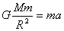，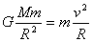代入解得近地卫星的向心加速度为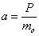，近地卫星的环绕速度，即第一宇宙速度为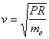。对同步卫星的运动有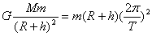，代入解得它的周期，即地球自转周期为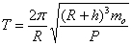。

20．BD
解析：由功的定义式可知，重力做的功为，推力F的功为；由动能定理可知，合力的功为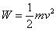；设阻力的功为，由动能定理有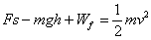，解得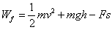。选项A、C错误，B、D正确。

21．BC

解析：对小球从释放到经过最低点的运动，由机械能守恒定律有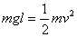，对小球经过最低点时的运动，由牛顿第二定律有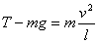。解得：，。由于A球悬线较长，则经过最低点时A球的速度大于B球的速度，但悬线对球的拉力相等。由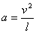代入可知，两小球经过最低点时的向心加速度相同。小球运动过程中机械能守恒，由于以悬点所在水平面为零势能面，两小球的机械能都为零。由及可知，经过最低点时，A球的角速度小于B球的角速度。选项A、D错误，B、C正确。

22．（1）BC（2分）；（2）（1分），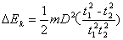（2分）（3）质量较大，直径较小，外表光滑（1分）。

解析：在上下两光电门间运动，小球减少的重力势能为；经过两光电门时的速度分别为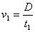、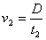，增加的动能为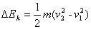，解得：。小球质量较大，外表光滑，则空气阻力的影响可忽略不计。小球直径较小，测量速度的误差较小。

23．（1）0～0.6A（2分）；（2）实物连接如图（2分）；（3）9.0（2分），10.0（2分）

解析：为减小实验误差，电流表应选择0～0.6A量程。由电路图可连接实物如图所示。对实验电路，由闭合电路欧姆定律及部分电路欧姆定律有。解得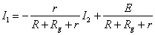，由此可知，实验中描出的I₁-I₂ 图线的截距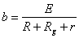，斜率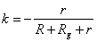。由图像可知A，。将b、k值及R=990Ω、R_{g}=10Ω代入解得：E=9.0V，r=10.0Ω。

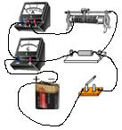

24．（1）6s；（2）m/s

解析：（1）对工件的运动，由牛顿第二定律有，（2分）由匀变速直线运动规律有。（1分）代入v=2m/s、μ=0.1和g=10m/s²解得：a=1m/s²，（1分）t₁=2s。（1分）则工件速度增至v=2m/s时向右移动的距离为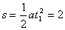m。（1分），工件运动到B还需时间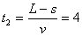s。（1分）因此，工件从A端到B端所用时间为s；（1分）

（2）提高传送带速率后，工件加速运动所受滑动摩擦力不变、加速度a不变。工件从A端开始后一直加速运动到B端，所用时间最短。到B端时工件速度恰好增大到等于传送带速率，此速率就是保证工件运动时间最短的传送带最小速率。（3分）对工件的运动有，（1分）代入L=10m，a=1m/s²解得：m/s。（1分）

25．（1）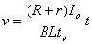；（2）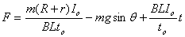；（3）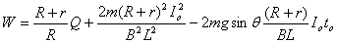。

解析：（1）由图像可知，金属杆下滑过程中，由金属杆和导轨组成的闭合电路中的电流为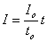（2分），对金属杆由法拉第电磁感应定律有（2分），对闭合电路由欧姆定律有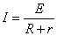（2分）。解得：（1分）。

（2）由可知，金属杆的下滑运动是匀加速直线运动，其加速度为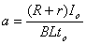（2分）。对金属杆的下滑运动，由安培力公式及牛顿第二定律有（3分），代入、解得：（1分）。

（3）金属杆从静止开始下滑2t_{o}时间，下滑的距离为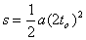（1分），此时的速度为（1分）。这一过程中闭合电路消耗的电能（焦耳热）为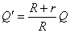（2分）。对金属感及闭合电路系统，由能量守恒定律有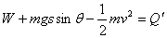（2分）。解得：（1分）。

33．【选修3-3】（15分）

（1）BCE

解析：气体总是充满容器，是因为气体分子间距较大，除碰撞外，气体分子几乎不受力；对于一定质量的理想气体，其内能只与温度有关，内增加温度升高；温度越高，水分子运动越剧烈，对颗粒的撞击力越不易平衡，布朗运动越剧烈；晶体在融化时，吸收热量但温度不变，液体沸腾时吸热但温度不变；借助外界做功，热可由低温物体传到高温物体。

（2）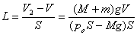

解析：设开始状态缸内封闭气体的压强为p₁，体积为V；气缸刚离地时缸内封闭气体的压强为p₂，体积为V₂；开始时，活塞受到重力mg、封闭气体竖直向上的压力p₁S，大气竖直向下的压力p_{o}S。由共点力平衡条件，有p_{o}S+mg-p₁S=0；（2分）当气缸缸里地面时，对气缸由共点力平衡条件有：。（2分）由于初、末状态的变化过程中，缸内气体的质量和温度都保持不变，由玻意耳定律有：（p_{o}＋）V＝（p_{o}－）V₂，（3分）解得：V₂=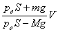，（1分）则活塞上升的距离为：。（1分）

34．【选修3-4】15分

（1）0.3m/s，（2分）3.2s，（2分）0.6s（2分）

解析：由题意可知，波的周期为T=0.8s，由图像可知，波长为λ=24cm=0.24m，则波速为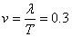m/s。则经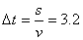s，波源的振动传至P处，P处质点开始向下振动，再经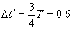s，P处质点第一次经过波峰。

（2）①光路如图；②

解析：①画出光线在AB面的入射角为α时恰在AC面全反射，折射光线沿AC面传播，光路如图。（3分）

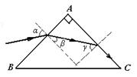

②由于光在AC面恰好全反射。故有：，（2分）由几何关系有：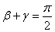，（1分）对光在AB面的折射有：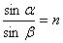。（2分）解得棱镜折射率为： （1分）

35．【选修3-5】

（1）（2分），（2分），2I（2分）

解析：阴极K的逸出功为，则用频率为2的光照射在阴极时，光电子的最大初动能为；由电流的定义可知，单位时间到达阳极的电子数为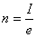；光电效应中，一个光子激发出一个光电子，当照射光的强度变为原来的2倍，单位时间里射向阴极的光子数变为原来的2倍，激发出的光子数变为原来的2倍，电路中的光电流变为原来的2倍。

（2）①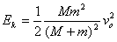；②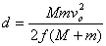。

解析：（1）对子弹进入木块的过程，由动量守恒定律有：，（3分）则木块获得的动能为：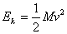。（1分）解得木块获得的动能为：。（1分）

（2）对子弹进入木块过程中的木块、子弹系统运用功能关系有：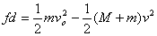，（3分），解得：。（1分）

